Конспект сюжетного физкультурного занятия в 1 младшей группе.

«Прогулка в лес»

Цель: формировать интерес у детей к занятиям физкультурой, упражнять в правильном выполнении общеукрепляющих упражнений, закреплять умение прыгать на расстояние на двух ногах, развивать ловкость и быстроту реакции в игре «Зайцы и волк»

Оборудование: игрушка «Медведь», игрушка «Волк», игрушка «Лиса »(Или костюм лисы), сладкие подарки для детей.

Дети заходят в группу (спортивный зал)

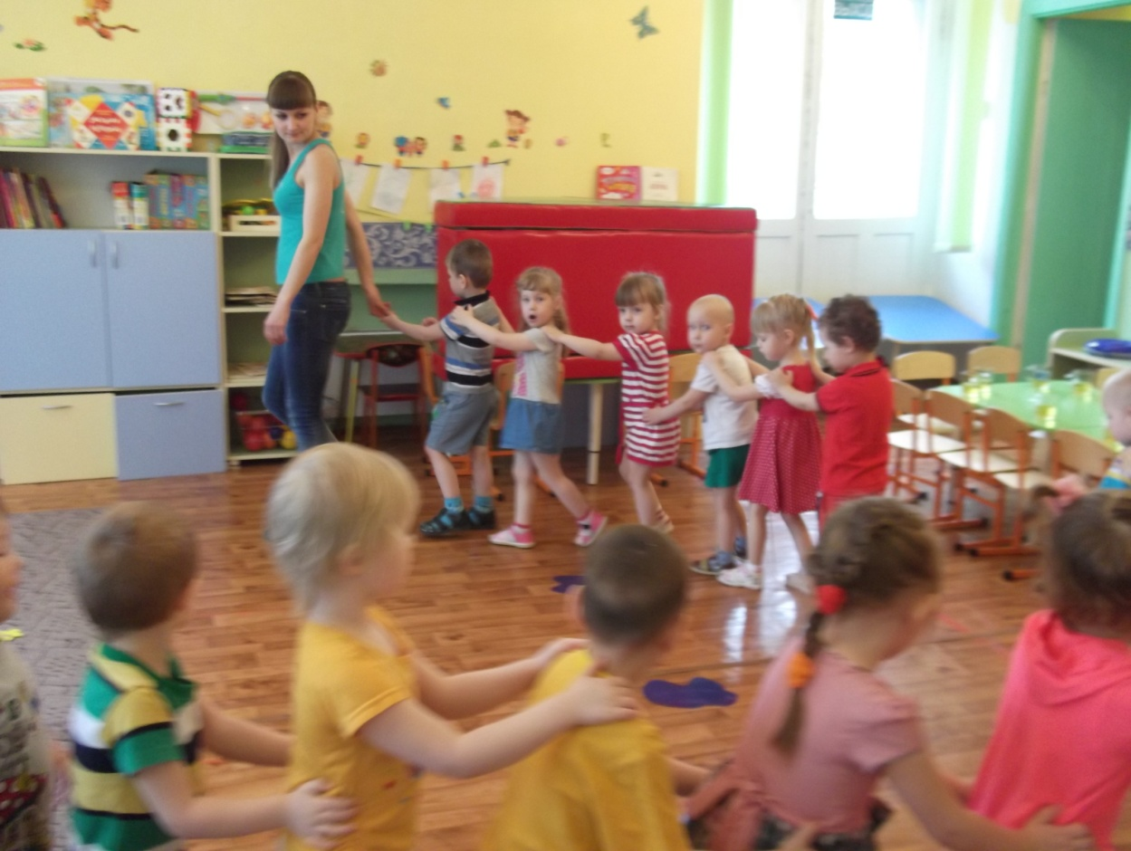

В: -Здравствуйте, ребята!

Д: -Здравствуйте!

В:- Весенней утренней порой   
На солнечной лужайке   
Сбежались шумною толпой   
Ушастенькие зайки.

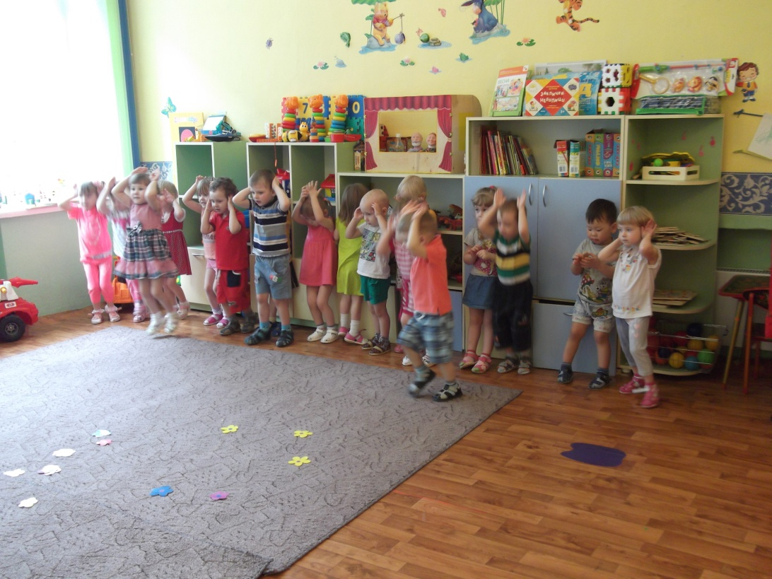

И заплясал лесной народ   
На солнечной лужайке.   
- Смотрите, кружат хоровод   
Ушастенькие зайки!

И даже дедушка медведь,   
Взгляд, бросив для порядка,   
Хотел на заек зареветь,   
Но вдруг пошёл вприсядку.

Им стали птицы напевать,   
А ветер бить в ладоши.   
Как хорошо нам танцевать,   
Какой же день хороший!

Ребята, а давайте мы с вами прогуляемся в лес?

Д:-Давайте.

В: Ну тогда в путь!(Звучит веселая строевая музыка)

(.Ходьба по кругу друг за другом.)

В:-Ребята, в лес нужно заходить очень тихо, поэтому давайте пойдем на носочках.

(Ходьба по кругу на носочках)

В:-Потренировались немного, теперь снова идем шагом.

(Ходьба по кругу друг за другом)

В:-Ребята, а давайте пробежимся до леса.

(Легкий бег.)

Звучит музыка леса

В:-Ой, ребята, кажется мы пришли, слышите, как поют лесные птицы?

Д:- Да

В: Давайте посмотрим по сторонам.

(Повороты головы вправо влево 5-6 раз)

В: Покажите мне, как лесные птицы машут крыльями

(махи руками 5-6 раз)

В: Детки, а какие звери живут в лесу?

Д: -Заяц, волк, медведь, лиса…

В:- А давайте с вами походим как лисичка

(Плавные движения кистей рук 5-6 раз)

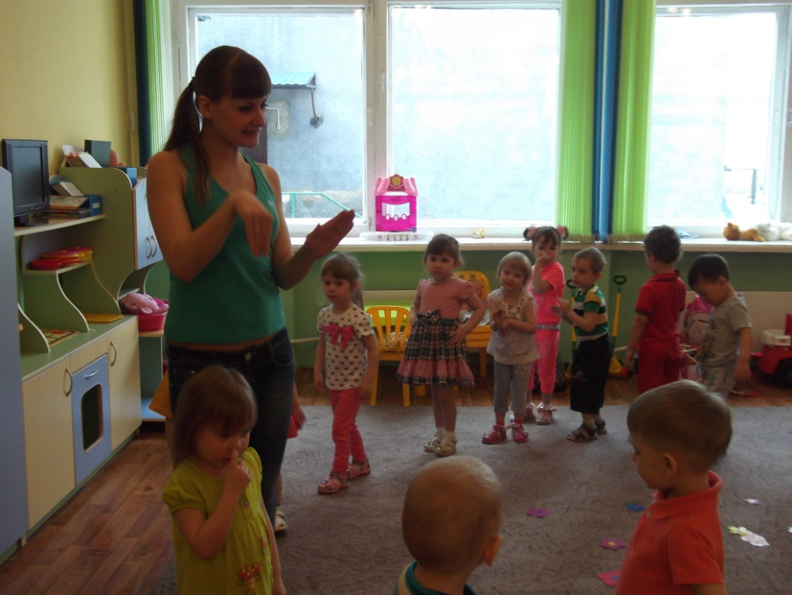

В:-А теперь, как мишка косолапый.

(Перенос веса туловища с одной ноги на другую 5-6 раз)

В:-А теперь будем прятаться, как зайки под кустик.

(Приседания 5-6 раз)

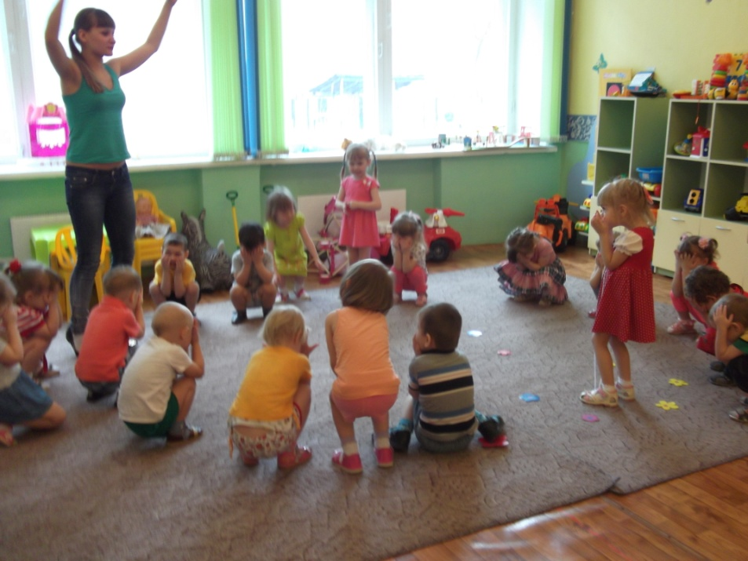

В:- И немножечко попрыгаем, как зайчики.

(прыжки на месте)

В:-Ой, ребята, а какой воздух в лесу чистый, давайте глубоко подышим

(Глубокий вдох-выдох)

В:-Ребята вы слышите? что это за звуки?

Звучит музыка, появляется игрушечный мишка.

В:-У него кривые лапы,  
Неуклюжий, косолапый.  
Любит кушать сладкий мед,  
Этот мед у пчел крадет.

По деревьям лазит ловко,  
Есть хорошая сноровка,  
Может сильно он реветь,  
А зовут его... Медведь!

-Что ты мишка плачешь?

М:-Я мишка неуклюжий,

И шлепал я по лужам.

Испачкал все штанишки

Я неуклюжий мишка!

В:-Ребята, а давайте научим неуклюжего медведя перепрыгивать через лужи.

Д:-Да.

(Прыжки через препятствие)

М:- Ой, спасибо, дети! Теперь я точно не испачкаюсь, до свидания!!!

Д:-До свидания!

Звучит музыка, появляется игрушечный волк.

В:-Ходит-бродит серый волк.  
И зубами щёлк, да щёлк.  
Шёрстка как щетинка,  
Вздыбилась на спинке.  
Он грибов не хочет,  
Только зубы точит

В:-Ой волчок-серый бочок, мы с ребятами тебя не боимся совсем, давай с нами играть?

(Игра «Зайцы и волк») 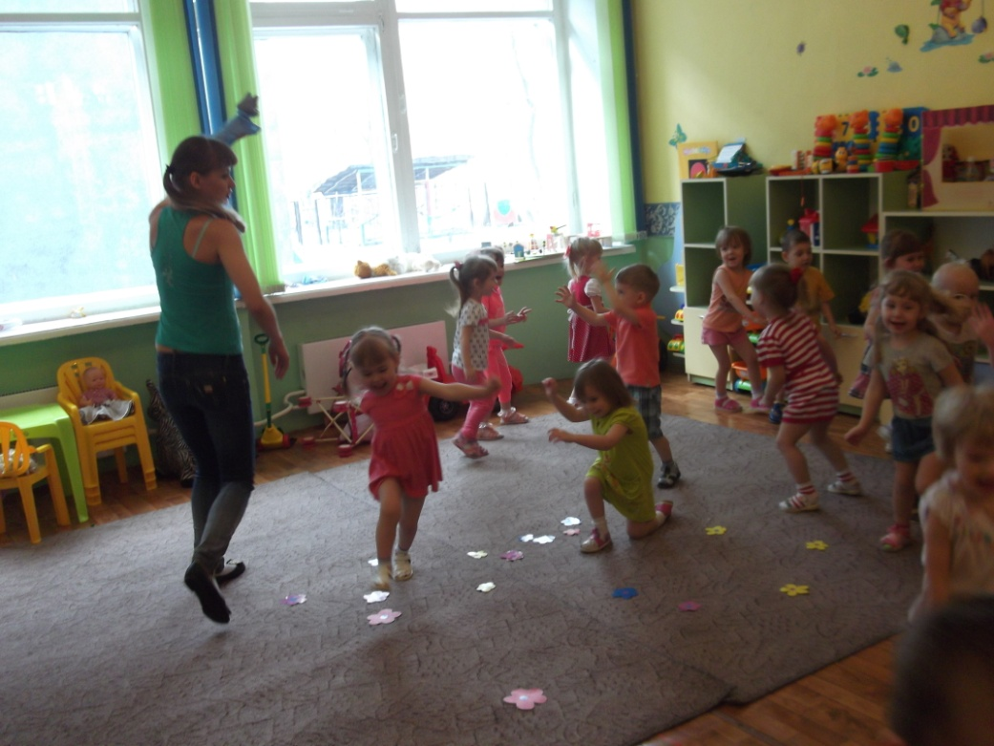

Волк:-Ну , ребята, повеселили меня, я теперь совсем добрый стал! До свидания!

В:- В лесу живёт лисичка,  
Рыжая сестричка.  
Она подарки носит,  
Какие дети просят.  
Пушистый длинный хвостик  
Следы метёт за ней.  
Она приходит в гости,  
Чтоб жить нам веселей

В:- Дети, а давайте лисичку позовем с подарками. И крикнем ей:- Ау-ау-ау

Д: -Ау-ау-ау, ау-ау-ау (Восстановление дыхания)

Звучит музыка, появляется лиса с подарками.

В:-Ребята, наша прогула в лес закончилась, нам пора возвращаться в свою группу, давайте скажем лисичке «спасибо» за подарки и отправимся в путь.

Д:-Спасибо

Выходят из зала под музыку.